Nome: Gabriel Henrique Tomé

Turma: TN03

Curso: Engenharia de Software

Pedir ao usuário os seguintes dados:

int idade;

String nome;

String cpf;

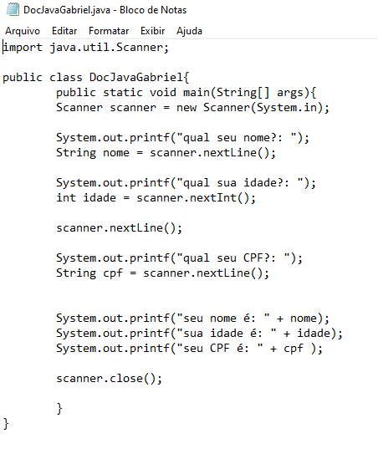

2 - Criar uma calculadora usando o if (inteligenciaArtifical == true){

nota = 0;

}

